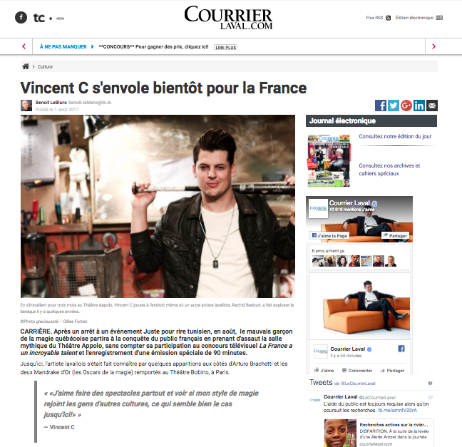
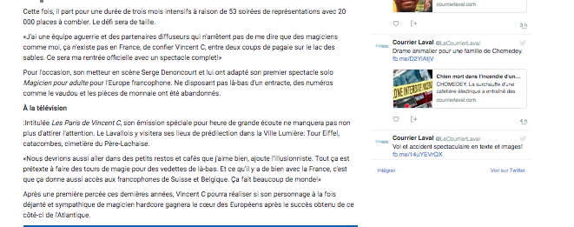
Mattv.ca 19 juillet 2017 :
http://www.mattv.ca/vincent-c-le-conquerant/

95 1 FM Medium Large Première chaîne de Radio-Canada 17 juillet 2017
http://ici.radio-canada.ca/premiere/emissions/medium-large/segments/entrevue/31491/vincent-c-magie-magicien-tour-stephan-bureau

Le Lien Multimédia 14 juillet 2017
http://www.lienmultimedia.com/spip.php?article60427

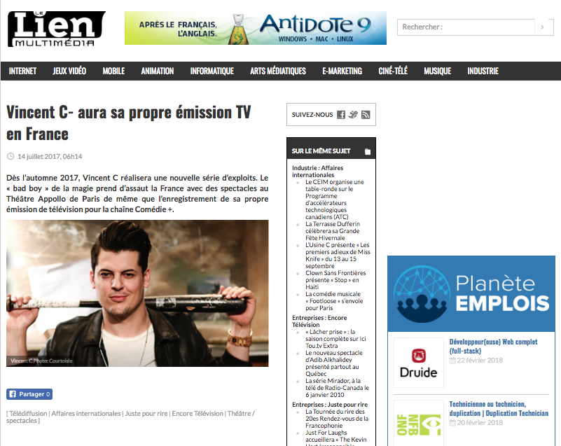

Ton barbier 13 juillet 2017
http://www.tonbarbier.com/2017/07/13/2-minutes-funky-instructives-avec-le-magicien-vincent-c

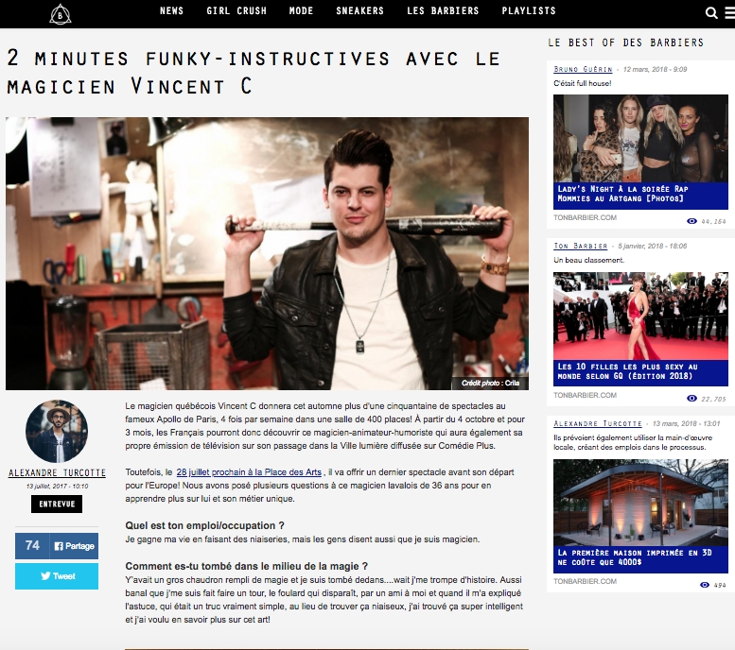
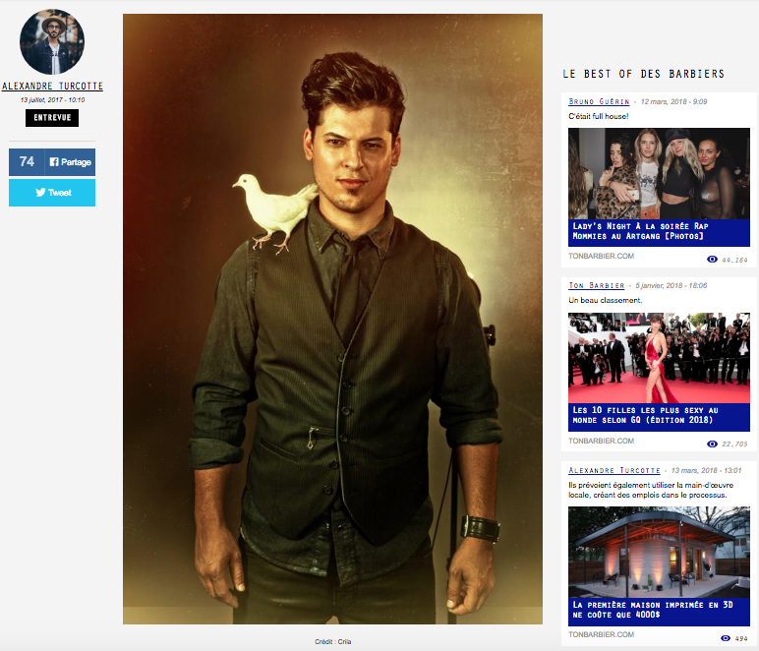
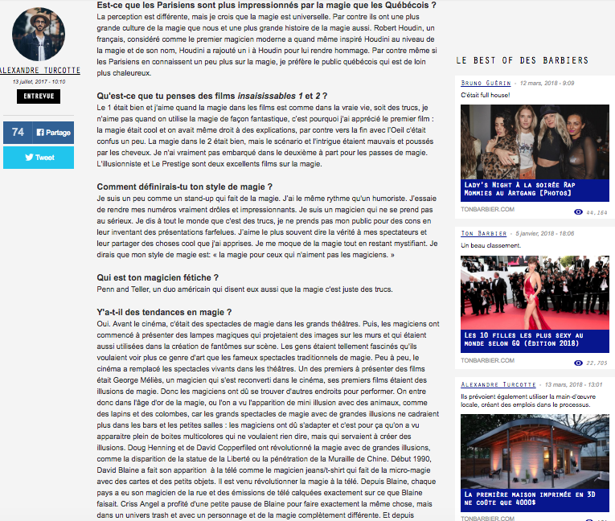
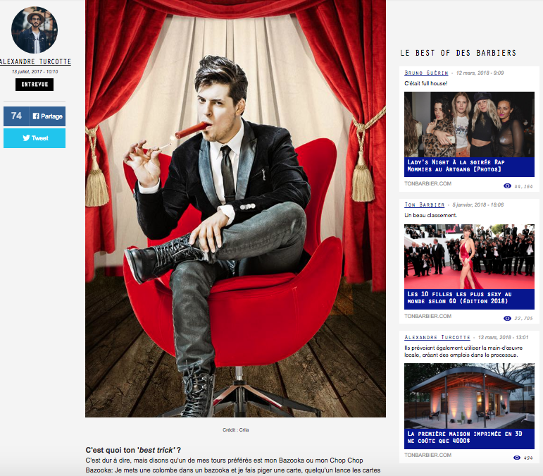
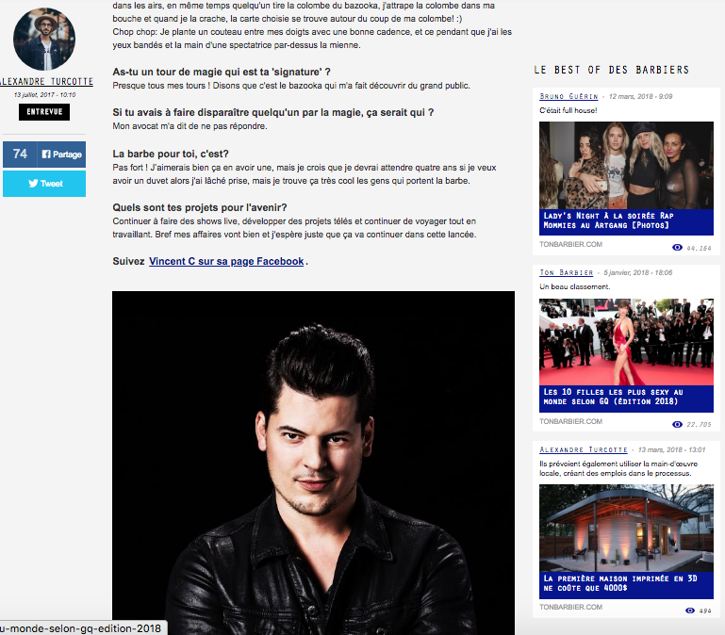

La Presse 11 juillet 2017
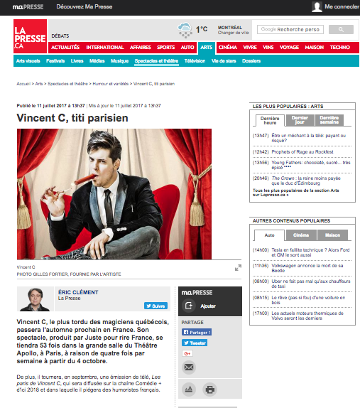

Hollywoodpq 11 juillet 2017
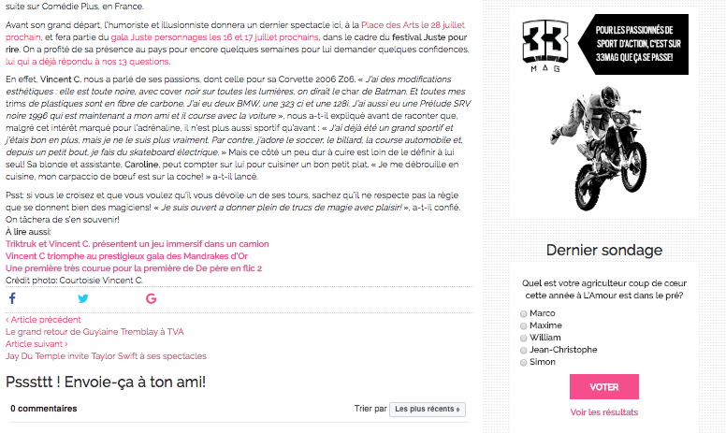

QuébecSpot Media 11 juillet 2017
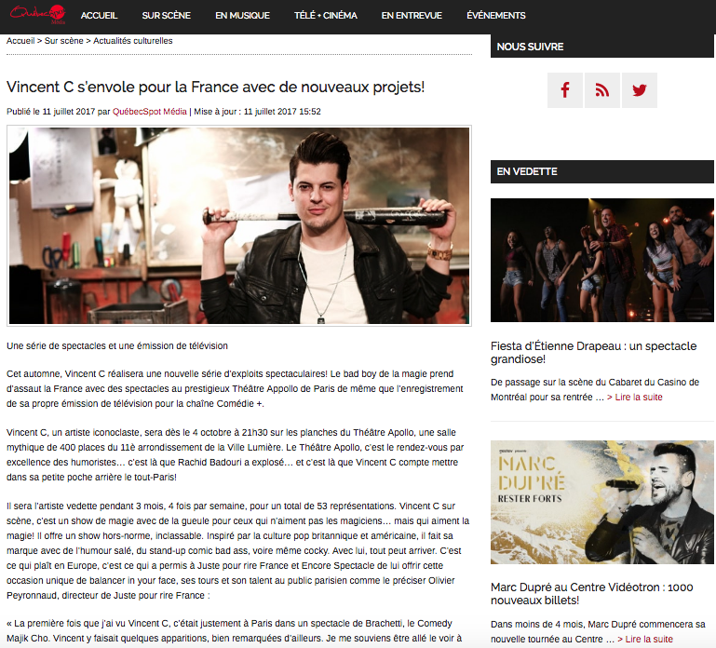
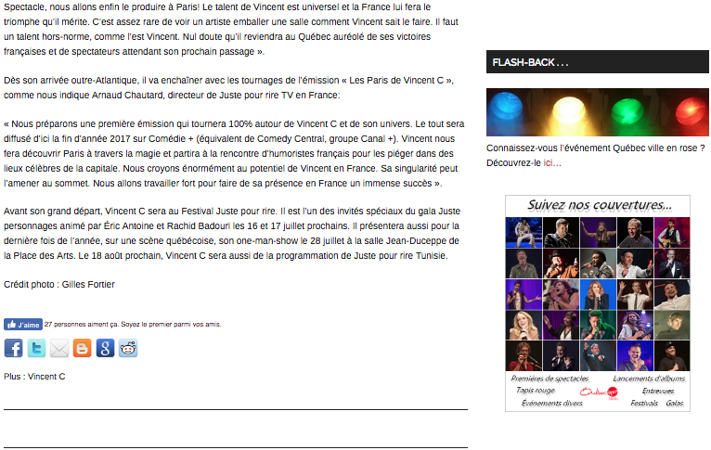

MSN Canada Français 10 juillet 2017
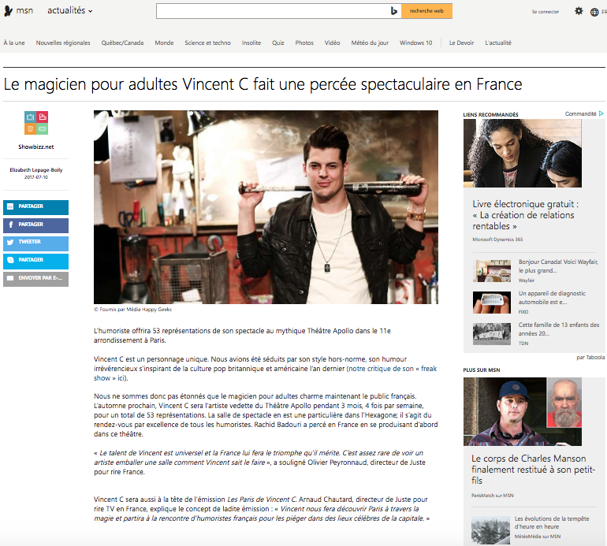

TVA Nouvelles 10 juillet 2017
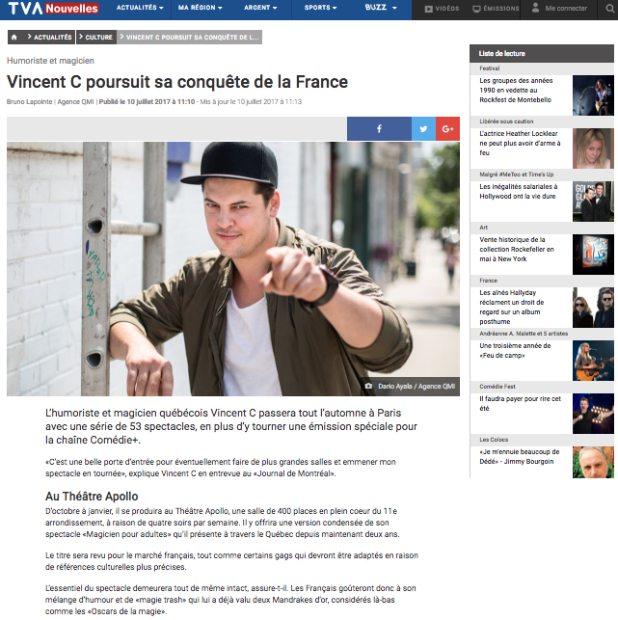
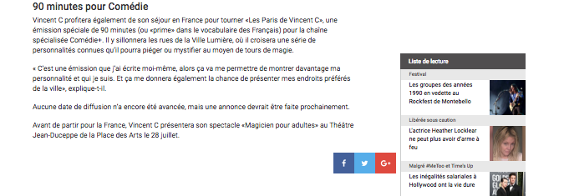

Showbizz.net 10 juillet 2017
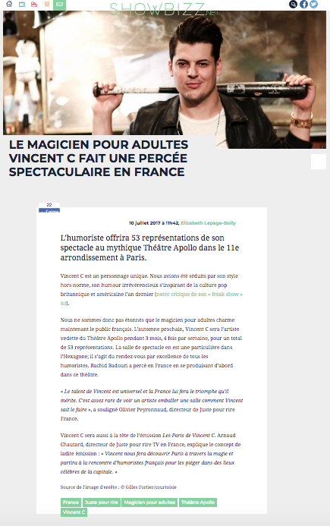

Le Journal de Montréal 9 juillet 2017
